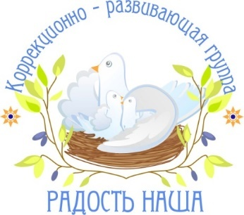

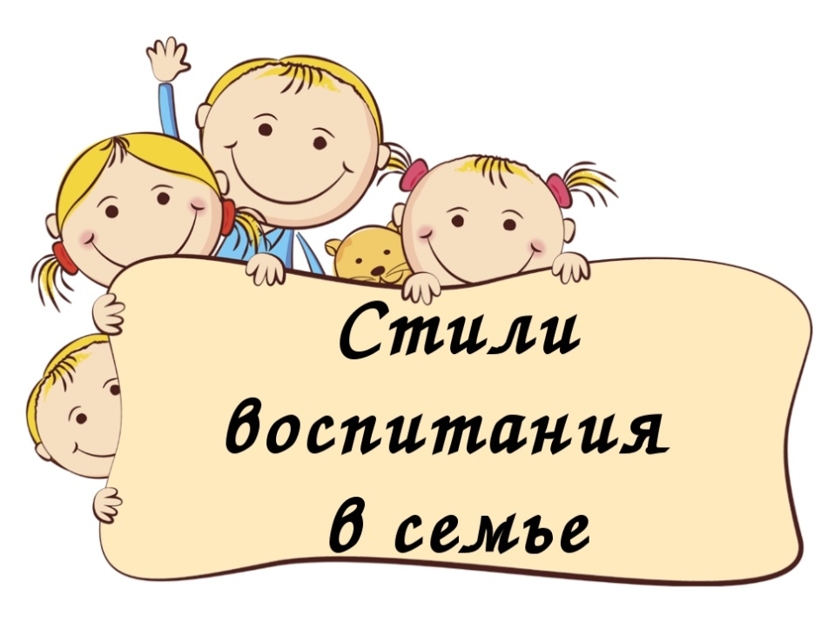

«Супруги, насколько возможно, должны возделывать добродетель любви, чтобы двое всегда были слиты воедино и чтобы вместе с ними всегда пребывал Третий- наш Сладчайший Христос»
Св. прп. Паисий Святогорец

Санкт- Петербург
2018 г.

- Авторитарный стиль семейного воспитания
При авторитарном стиле воспитания родители подавляют инициативу ребенка, жестко руководят и контролируют его действия и поступки. Воспитывая, используют физические наказания за малейшие проступки, принуждения, окрики, запреты. Дети лишены родительской любви, ласки, заботы, сочувствия. Таких родителей заботит лишь то, чтобы ребенок вырос послушным и исполнительным.
Последствия:
- дети вырастают либо неуверенными в себе, робкими, невротизированными, неспособными постоять за себя либо, наоборот, агрессивными, авторитарными, конфликтными
- дети с трудом адаптируются в социуме, окружающем мире.
- в целях самозащиты используют разнообразные уловки такие, например, как: плач, показывают свою беспомощность. Результатом таких мер у детей пропадает желание учиться, они с трудом концентрируют внимание во время объяснений учителя или при подготовке уроков
- при родителях такие дети могут казаться спокойными и исполнительными, но как только угроза наказания исчезает, поведение ребенка становится неуправляемым.
Рекомендации:
- учитывайте позицию ребенка, его побуждения, желания, переживания,. Попробуйте ненадолго поставить себя на его место
- старайтесь давать инструкции в форме предложения, а не распоряжения, приказа
- старайтесь говорить не сухо и отстраненно, а доверительным тоном, эмоционально
- запреты и меры наказания должны быть понятны ребенку, заранее с ним обсуждены и приняты обоими сторонами
- любые порицания должны быть адресованы не к личности ребенка, а к конкретным его действиям

2) Либерально - попустительский стиль семейного воспитания (гипоопека)
При либерально-попустительском стиле общение с ребенком строится на принципе вседозволенности и низкой дисциплины. Для самоутверждения ребенок использует капризы, требования «Дай!», «Мне!», «Хочу!», демонстративно обижается. Ребенок не понимает слово «Надо!», "Нельзя", указания и требования взрослых не выполняет. Для родителей с либерально-попустительским стилем общения с ребёнком характерна неспособность или нежелание руководить, направлять ребенка
Последствия:
- ребенок вырастает эгоистичным, конфликтным, постоянно недовольным окружающими людьми человеком, что не дает ему возможность вступать в нормальные социальные взаимоотношения и эмоциональные прочные связи с людьми
- в школе у такого ребенка возможны частые конфликты из-за того, что он не приучен уступать, слушаться старших, следовать законам и правилам.
- ребёнок более подвержен психологическим проблемам, фобиям, депрессиям. Такой ребенок не научен контролировать себя и своё поведение у него будет немного шансов развить самоуважение. В будущем ребёнок, воспитанный либеральными родителями, будет неспособен противостоять жизненным проблемам, у него возникнут трудности с социальным взаимодействием. Что в свою очередь приведет к не сформированности адекватной самооценки и чувства собственного достоинства. Он будет конфликтовать со всеми, кто не потакает его желаниям.
Рекомендации:
-Поменяйте тактику общения и отношение к своему ребенку. Постарайтесь восстановить взаимное уважение и доверие.
- установите систему запретов и включитесь сами в жизнь ребенка
- помогите ему участвовать в жизни семьи, четко обозначьте функциональные обязанности ребенка в семье, свои требования и ожидания
- создайте семейный совет, на котором решались бы многие проблемы всей семьи
- проявляйте «душевную теплоту» к ребенку, подчеркивайте его важность для вас, беседуйте с ним и интересуйтесь его мнением
- помните, что ребенку необходимо ваше искреннее участие в его жизни

3) Гиперопекающий стиль семейного воспитания
При гиперопекающем стиле воспитания родители лишают ребенка самостоятельности в физическом, психическом, а так же социальном развитии. Они постоянно находятся рядом с ним, решают за него его проблемы, живут вместо него. Излишне заботятся и опекают его, боясь и тревожась за его здоровье. Даже, когда ребёнок становится взрослым, родители продолжают излишне заботиться о нем, постоянно тревожась за него, за его здоровье и благополучие.
Гиперопека подавляет инициативу, волю и свободу ребенка, его энергию и познавательную активность, лишает самостоятельности, воспитывает покорность, безволие, беспомощность. При гиперопекающем стиле воспитания родители неосознанно тормозят формирование у ребенка различных навыков и умений, развитие настойчивости в достижении цели, трудолюбия.
Последствия:
- ребенок растет беспомощным, инфантильным, неуверенным в себе, невротизированным, тревожным, плаксивым. В последствии у него возникают трудности в социализации.
- дети вырастают послушными, но в то же время неуверенными в себе, своих силах и возможностях, всегда будет бояться сделать что-то не так, ошибиться.
- некоторые дети в подростковом возрасте будут стремиться вырваться из-под чрезмерного контроля и опеки родителей, проявляя агрессию, становясь непослушными и своевольными.
- гиперопека, контроль, ограничения и запреты разовьют у ребенка умение хитрить, обманывать и скрытность. Подростки будут использовать ложь, как средство самозащиты от родителей, постоянно пытающихся контролировать его личную жизнь, что в итоге приведет к отчуждению от них.
- формируется зависимость от чужого, а также негативного влияния от других людей. Именно гиперопека виновата, что дети вырастают "маменькиными сынками".
Рекомендации:
- Не отказывайтесь от контроля, без которого невозможно воспитание человека, но сведите опеку к минимуму.
- не требуйте от ребенка только правильных, с вашей точки зрения поступков, примите его таким, какой он есть
- помогайте, но не решайте за него все проблемы
- стимулируйте общение ребенка со сверстниками
- предоставляйте вашему ребенку самостоятельность и свободу выбора.

4) Отчужденный стиль семейного воспитания
При отчужденном стиле семейного воспитания отношения подразумевают глубокое безразличие родителей к личности ребенка. Родители «не замечают», ребенка, не заинтересованы его развитием и духовным внутренним миром. Активно избегая общения с ним, держат его от себя на расстоянии. Дети предоставлены сами себе.
Отчужденный стиль воспитания наблюдается чаще в неблагополучных семьях, где один или оба родителя злоупотребляют алкоголем или наркотиками.
Последствия:
- Подобное безразличное отношение родителей делает ребенка одиноким и глубоко несчастным, неуверенным в себе. У него пропадает желание общаться, может сформироваться агрессивность к людям.
- Подростки часто имеют проблемы с законом.
Рекомендации:
- постарайтесь воспринять ребенка как себя самого. Как вы относитесь к себе?
- Бог даровал вам долгожданное чадо, как же можно не обращать на него внимания?
Хаотический стиль семейного воспитания
Некоторые психологи выделяют хаотический стиль семейного воспитания, характеризующийся отсутствием единого последовательного подхода к воспитанию ребенка: отсутствуют конкретные, определенные, четкие требования к ребёнку.
Возникает хаотичный стиль на почве разногласий родителей в выборе средств и методов воспитания. Конфликты в семье становятся все более частыми, родители постоянно выясняют отношения между собой и нередко в присутствии ребенка, что приводит к возникновению невротических реакций у ребенка.
Последствия:
- непредсказуемые действия и реакции родителей лишают ребёнка чувства стабильности, провоцируют повышенную неуверенность, импульсивность, тревожность, агрессивность, неуправляемость, социальную дезадаптацию.
- у ребенка не сформируется самоконтроль, чувство ответственности за себя и других людей. Ребенок будет отличаться незрелостью суждений.
Рекомендации:
- формируйте последовательность во всем: просьбы, вопросы, инструкции и прочее;
- наведите порядок дома, организуйте в первую очередь свою деятельность
- будьте последовательны и целенаправленны в общении и воспитании ребенка.

5) Демократический стиль семейного воспитания
При демократическом стиле воспитания родители поощряют любую инициативу ребенка, самостоятельность, помогают ему, учитывают его нужды и потребности. Выражают ребёнку свою любовь, доброжелательность, играют с ним на интересные ему темы. Родители позволяют детям принимать участие в обсуждении семейных проблем и учитывают их мнение при принятии решений. А так же в свою очередь требуют осмысленного поведения от детей, проявляют твердость и последовательность в соблюдении дисциплины.
Последствия:
- дети растут активными, любознательными, самостоятельными, полноценными личностями с развитым чувством собственного достоинства и ответственностью за себя и близких ему людей. Дети хорошо учатся в школе, менее подвержены негативному влиянию сверстников, умеют хорошо ладить и строить взаимоотношения с людьми.
- ребёнок вырастает ответственным, независимым, компетентным, уверенным в себе с адекватной самооценкой, умеющий контролировать свои желания и как правило добивается больших успехов в жизни.
- дети знают, что родители всегда смогут его выслушать и помочь.
Правильное, ответственное социальное поведение формируется у ребенка при проявлении родителями справедливости, заботы, твердости и соблюдении дисциплины.
Демократический стиль воспитания, как утверждают многие психологи, является наиболее эффективным стилем семейного воспитания.

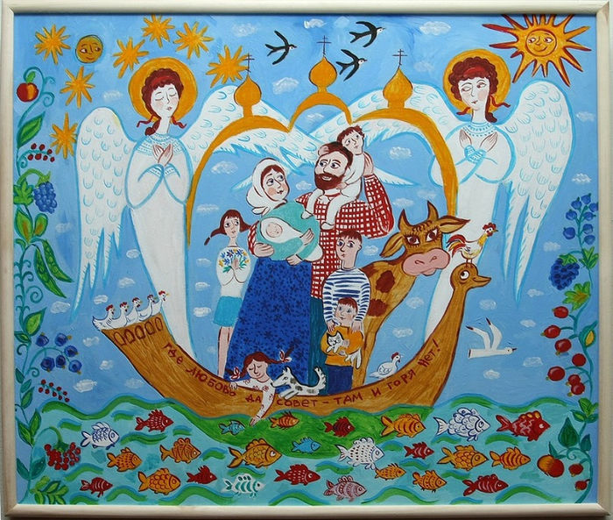

Православные традиции в воспитании детей
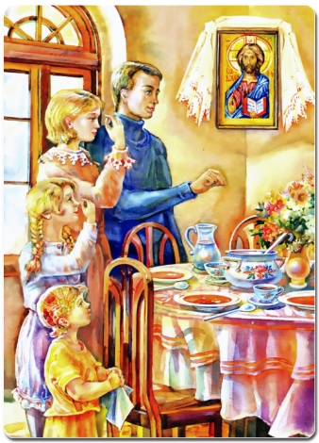
Семья- это малая Церковь, и можно сравнить в ней отца со священником, мать с диаконом, а детей с псаломщиками. Как же этого достичь? С младенчества прививать детям любовь к Богу и самим родителям во всем подражать Христу. Обрести духовного отца, который будет помогать и направлять семью к Богу. Ведь смысл соединения людей в семью- это достижение Царства Небесного. В православной традиции все строится на уважении к Богу, к главе семейства- отцу. Над отцом Бог, через него, благочестивого и мудрого исполняется воля Божия на семье.
Самое главное качество, которое должно быть в родителях- это любовь, не просто слово «Я тебя люблю», а любовь христианская, любовь жертвенная. Бог посылает в семью чадо с Промыслом о нем, как о каждом из нас. Пусть примером этой жертвенной любви будет всегда для нас Христос и Его Пречистая Матерь.
Если у Вас стиль воспитания, который мешает благоприятным взаимоотношениям в семье, молитесь, просите у Бога изменения и перемен в лучшую сторону. Господь обязательно поможет.

«Детей вразумлять- есть долг родителей, стало быть и ваш. Слово любовное никогда не раздражает. Командирское слово никакого плода не производит. Никогда серчания не выказывайте…чтобы видело дитя, что вы делаете это по любви одной»

(Святитель Феофан Затворник «Брак- пристань целомудрия»)

